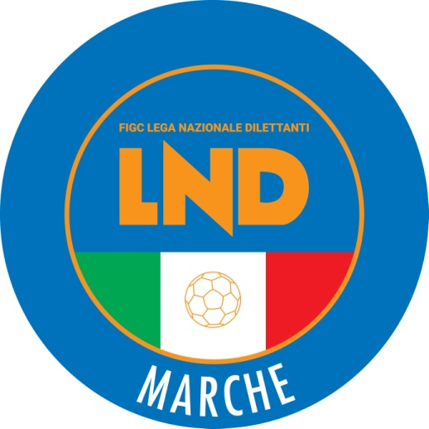 | Federazione Italiana Giuoco Calcio  Lega Nazionale Dilettanti  COMITATO REGIONALE MARCHE  Via Schiavoni, snc - 60131 ANCONA  CENTRALINO: 071 285601 - FAX: 071 28560403  sito internet: www.figcmarche.it  e-mail: crlnd.marche01@figc.it  pec: marche@pec.figcmarche.it
Stagione Sportiva 2020/2021

Comunicato Ufficiale N° 88 del 31/03/2021

SOMMARIO

SOMMARIO 1
COMUNICAZIONI DELLA F.I.G.C. 1
COMUNICAZIONI DELLA L.N.D. 1
COMUNICAZIONI DEL COMITATO REGIONALE 1

COMUNICAZIONI DELLA F.I.G.C.

COMUNICAZIONI DELLA L.N.D.

C.U. n. 241 del 30.03.2021 L.N.D.
Si pubblica in allegato il CU in epigrafe inerente le dimissioni del Dott. Antonio Armeni dalle cariche di Presidente della “Commissione per i Campi Sportivi” e di Presidente della “Commissione Impianti Sportivi in erba artificiale”.

C.U. n. 242 del 31.03.2021 L.N.D.
Si pubblica in allegato il CU n. 194/A della FIGC inerente l’ABBREVIAZIONE DEI TERMINI PROCEDURALI DINANZI AGLI ORGANI DELLA GIUSTIZIA SPORTIVA PER LE ULTIME 4 GIORNATE E GLI EVENTUALI SPAREGGI DEI CAMPIONATI REGIONALI DI ECCELLENZA MASCHILE E FEMMINILE E DEI CAMPIONATI DI SERIE C1 DI CALCIO A 5 MASCHILE E FEMMINILE DELLA LEGA NAZIONALE DILETTANTI, STAGIONE SPORTIVA 2020/2021.

C.U. n. 243 del 31.03.2021 L.N.D.
Si pubblica in allegato il CU n. 195/A della FIGC inerente l’ABBREVIAZIONE DEI TERMINI PROCEDURALI DINANZI AGLI ORGANI DELLA GIUSTIZIA SPORTIVA PER LE GARE DI PLAY OFF DEI CAMPIONATI REGIONALI DI ECCELLENZA MASCHILE E FEMMINILE E DEI CAMPIONATI DI SERIE C1 DI CALCIO A 5 MASCHILE E FEMMINILE DELLA LEGA NAZIONALE DILETTANTI, STAGIONE SPORTIVA 2020/2021.

COMUNICAZIONI DEL COMITATO REGIONALE

CAMPIONATO ECCELLENZA

Si comunica che il Consiglio Direttivo del Comitato Regionale Marche ha deciso di organizzare, prima dell’inizio del Campionato previsto per domenica 11 aprile 2021, un incontro con le Società partecipanti al Campionato in epigrafe per MARTEDI’ 06 APRILE 2021 ORE 18,00.
L’incontro verrà effettuato, in modalità “da remoto” attraverso collegamento con la piattaforma CISCO WEBEX il cui link di accesso sarà comunicato alle Società interessate mediante e-mail.
Si invitano pertanto le Società a scaricare sui propri dispositivi detta piattaforma.

CHIUSURA UFFICI

Si comunica che la Lega Nazionale Dilettanti ha disposto la chiusura fino al tutto il 30 giugno 2021 delle Sedi Provinciali, Distrettuali e Zonali nonché la chiusura al pubblico, fino alla suddetta data, delle Sedi Regionali.
Ciò premesso, si informa che la sede del Comitato Regionale Marche sarà periodicamente presidiata; i contatti potranno avvenire per e-mail all’indirizzo crlnd.marche01@figc.it o pec marche@pec.figcmarche.it

Pubblicato in Ancona ed affisso all’albo del C.R. M. il 31/03/2021.

Il Segretario  (Angelo Castellana) | Il Presidente  (Ivo Panichi)

